Работа воспитателя по развитию речевых возможностей детей 5-8 лет на тему «Перелётные птицы»
I.Упражнения на развитие лексико-грамматического строя и связной речи.
1.Рекомендуется: объяснять детям, что прилёт птиц из тёплых краёв — одна из примет весны; знакомить детей с перелётными птицами (грачом, скворцом, ласточкой, кукушкой, …); рассматривать изображения этих птиц на иллюстрациях, обсуждать их внешний вид и отличительные признаки; показывать и называть части тела птиц: голова, крылья, хвост, клюв; напоминать, что тело птиц покрыто перьями; рассказывать, откуда птицы к нам прилетели; во время прогулок слушать пение птиц, учить детей узнавать грача, скворца, ласточку, …; учить детей бережному отношению к живой природе.
2.Чем похожи, чем отличаются? (номинативный словарь, способность к сравнению) Что общего в строении у всех птиц? (2 крыла, 2 лапки, хвост, круглая головка, овальное туловище, перья, пух) Чем они отличаются друг от друга? (Размер, окраска оперенья)
3.Для чего? (дети отвечают на вопросы, составляя сложное предложение) Для чего птице клюв? Для чего птице крылья? Для чего птице лапки (перышки, хвост)?
4.Узнай по описанию. (взрослый описывает внешний вид какой-нибудь перелётной птицы, а ребёнок ёе узнёет и называет)
5.Улетает — не улетает. (взрослый называет птицу, а ребёнок отвечает: улетает она на зиму или нет)
6.Обведи только перелетных птиц, назови их.
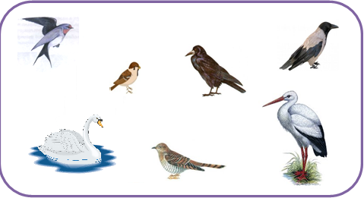

7.Четвёртый лишний. (по картинкам, на слух) Кукушка, воробей, грач, скворец. Кто лишний? Воробей. Почему? Это зимующая птица. Петух, курица, индюк, скворец. Грач, ласточка, снегирь, скворец. Цыпленок, петух, грач, снегирь. И т.д.

8.Сосчитай-ка! (согласование сущ. с числит. 1-7) Одна кукушка, две кукушки,…пять кукушек, …, семь кукушек. Один аист, …, семь аистов.
9.Что умеют делать птицы? Ходить, сидеть, летать, искать, клевать, строить, нести, вить, … .
10.Кто как голос подаёт? Грач кричит; ласточка щебечет; скворец свистит, поёт; лебедь шипит, трубит; аист барабанит, щёлкает.
11.Что делает? Что делают? Птица ходит, сидит, летает, ищет, клюёт, строит, вьёт, несёт…– птицы ходят, сидят, летают, ищут, клюют, строят, вьют, несут, … .
12.Исправь ошибки. Рассмотри картинки. Послушай предложения и исправь ошибки.
Скворец на скворечнике. | Скворец вылетел от скворечника.

13.Назови птенцов (птенца). У грача - грачата, грачонок. У лебедя -…, … . У аиста -…, … . У скворца -…, … . У кукушки -…., … . У ласточки - …, … . И т.д.
14.Он, она – они. Грач – грачи, ласточка- ласточки, скворец – скворцы, лебедь – лебеди, кукушка – кукушки, … .

15.Повторение рассказа-описания о перелётной птице после взрослого со зрительной опорой. Кто это? Какая у неё (него) грудка? Какие у него (неё) голова, спинка и крылья? Чем питается…? Вы хорошо ответили на мои вопросы, а теперь послушайте рассказ о... .
Это … . У него … грудка, а голова, спинка и крылья … . … питается … и … .
Теперь вы попробуйте рассказать о … все по очереди. Сначала вы называете птичку. Потом рассказываете, какие у нее грудка, головка, спинка, крылья. И наконец, напоминаете нам, чем питается птичка.
Все дети по очереди повторяют рассказ. Педагог оказывает им необходимую помощь, показывает указкой, о чем нужно говорить.
16.Пересказать рассказ «Грачи прилетели» по вопросам. Прошла холодная зима. Наступает весна. Солнышко поднимается выше. Оно греет сильнее. Прилетели грачи. Увидели их дети и закричали: «Грачи прилетели! Грачи прилетели!»
Вопросы. Какая была зима? Что наступает после зимы? Как греет солнышко весной? Кто прилетел? Кого увидели дети? Что они закричали?
17.Прочитайте детям сказку «Гуси-лебеди». Выясните, кто из героев сказки понравился им и почему, кто помогал девочке в поисках братца.

II.Упражнения на развитие фонетико-фонематической стороны речи,
подготовку к обучению грамоте.
18.Песенка птиц. (развитие чувства речевого ритма) Птицы прилетели, на деревья сели, радостно запели. Дети «превращаются в перелётных птиц». Сделать вдох носом (надуть живот, плечи не поднимать), на выдохе произнести: ти-ти, ти-ти-ти. Варианты: ти-ти-ти, ти-ти; ТИ-ти-ти; ти-ТИ-ти; ти-ти-ТИ (большими буквами выделены ударные слоги).
19.Отрабатывайте слоговую структуру слов и словосочетаний: перелетные птицы, грач, скворец, ласточка; стая, гнездо, скворечник; прилетать, вить, строить, петь, откладывать, высиживать, кормить, учить.
20.Мячик сжимай – за мной повторяй. (упражнение с массажным мячом-ёжиком) Вы будете повторять то, что скажу я и сжимать мячик-ёжик в руке столько раз, сколько раз будет открываться рот.
А-ист ле-тит. Лас-точ-ка си-дит. Гра-чи стро-ят гнёз-да. Скво-рец кор-мит птен-цов.
21.Сколько слогов? Грач, а-ист, скво-рец, лас-точ-ка, ку-куш-ка. Назовите самое короткое слово. Сколько в нём слогов?
22.Слушайте внимательно. (развитие навыков фонематического анализа) Я буду называть слоги из знакомых вам гласных и согласных звуков, а вы считайте, сколько звуков в слоге, и называйте их по порядку. Слушайте внимательно! АМ. Сколько звуков в слоге? Два. Какой звук первый? А. Какой звук второй? М. Какой звук в начале? А. Какой звук в конце? М. Аналогично: слог МА. И т.д. на материале изученных звуков.
23.Какое слово получится? (развитие навыков фонематического синтеза) А-М, О-П, А-П, У-М, М-Ы, Т-Ы; ТА-М, ТУ-Т, ТО-М, ТО-П, ПО-Т; МА-МА, ПА-ПА, ТА-ТА, ТО-ТО, ТО-МА, ПУ-МА.
24.Какие буквы спрятались на картинке?

III.Упражнения на развитие пальчиковой и артикуляционной моторики.
26.п/г «Ищет птичка…»; самомассаж лица «Лебеди»; а/г: «Крыло (лопатка)», «Клюв (иголка)», «Крыло/Клюв (лопатка/иголка), «Птица летит (лопатка/ «обними» широким языком верхнюю губу»).

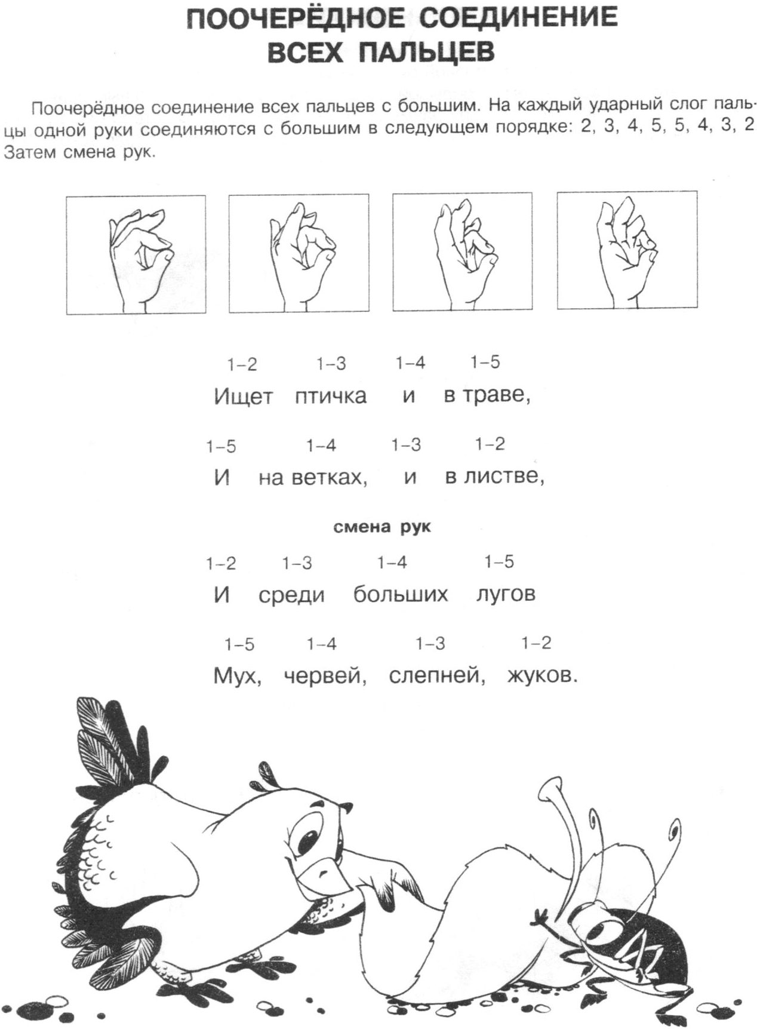
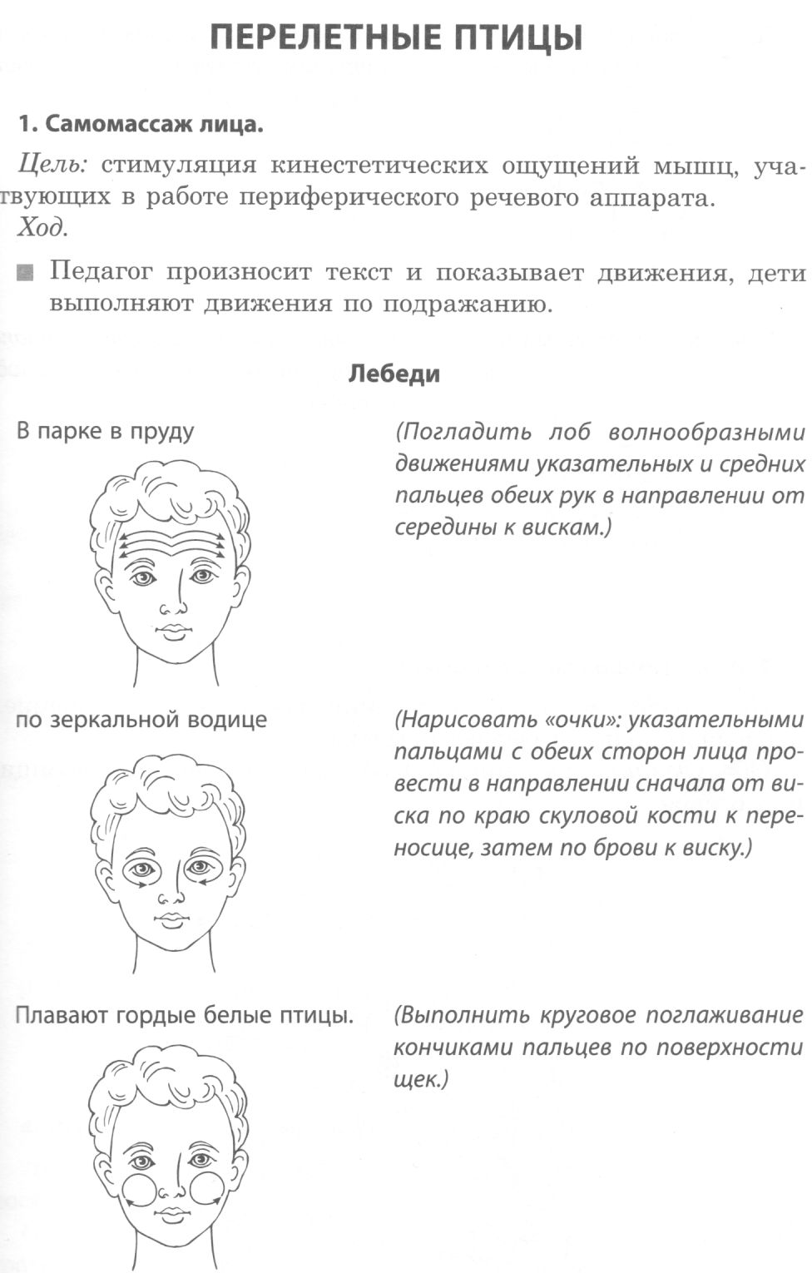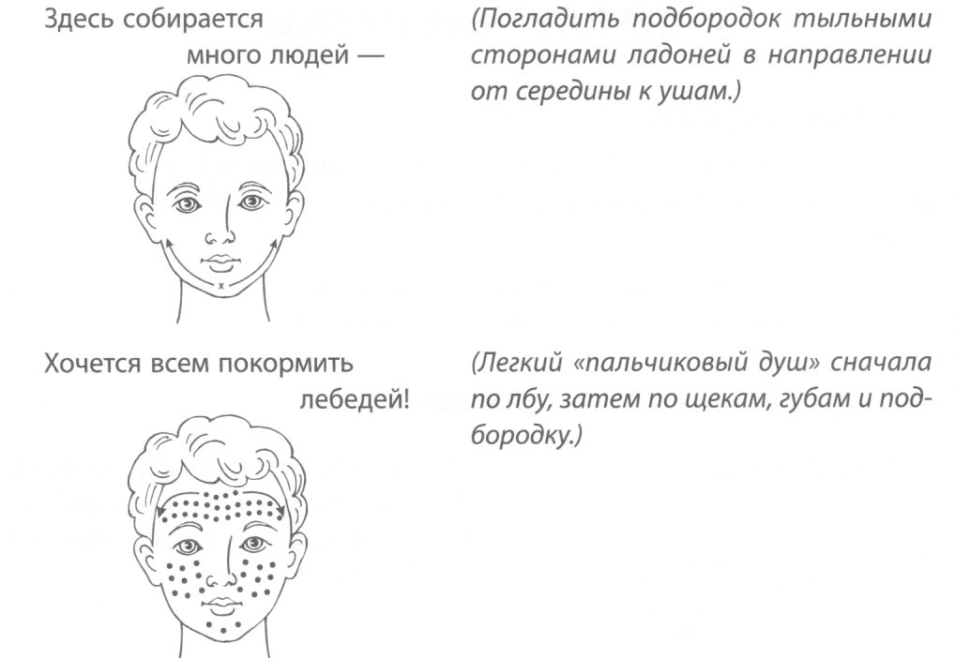

Литература
Агранович З. Е. Сборник домашних заданий в помощь логопедам и родителям для преодоления лексико-грамматического недоразвития речи у дошкольников с ОНР. – СПб.: «ДЕТСТВО-ПРЕСС», 2006. – 128 с.
Агранович З. Е. В помощь логопедам и родителям. Сборник домашних заданий для преодоления недоразвития фонематической стороны речи у старших дошкольников. – СПб.: ДЕТСТВО-ПРЕСС, 2010. – 160 с.+цв. вкл. 48 с.
В. В. Морозова. Взаимодействие учителя-логопеда с воспитателями дошкольных образовательных организаций. – СПб.: ООО «ИЗДАТЕЛЬСТВО «ДЕТСТВО-ПРЕСС», 2014. – 96 с. (Кабинет логопеда.)
Взаимодействие в работе воспитателя и учителя-логопеда: Картотека заданий для детей 5-7 лет с общим недоразвитием речи/Авт.-сост.: И. А. Михеева, С. В. Чешева. – СПб.: КАРО, 2009. – 256 с.: ил. – (Серия «Популярная логопедия»).
Крупенчук О. И., Воробьева Т. А. Исправляем произношение: Комплексная методика коррекции артикуляторных расстройств. – СПб.: Издательский Дом «Литера», 2010.
Обучение грамоте детей дошкольного возраста. Парциальная программа. – СПб.: ООО «ИЗДАТЕЛЬСТВО «ДЕТСТВО-ПРЕСС», 2015. – 256 с.
Османова, Грия Абдулбарисовна. Логопедический самомассаж и развитие выразительной речи детей 5-7 лет/Г. А. Османова, Л. А. Позднякова. – Санкт-Петербург:КАРО, 2017. – 208 с.: ил. – (Мастер-класс логопеда).

